الحاله ولكن تعلق قلبي بعشق الصبيه وبعد ساعة ظهر الناس وصار كل من له دكان يدخلها
ودرجت الناس فی الاسواق والتموا على المقتول يتفرجون عليه فخرجت انا من المكان الذی كنت
فيه سرا ولم ينتبه لی احد ولكن تمالك قلبی عشق تلك الصبية فصرت اتجسس عليها سرا فلم يخبرنی
احد عنها بخبر ثم انی خرجت من البصرة وفی قلبی من عشقها حشرة فلما رأيت ابنك هذا رأيته أشبه
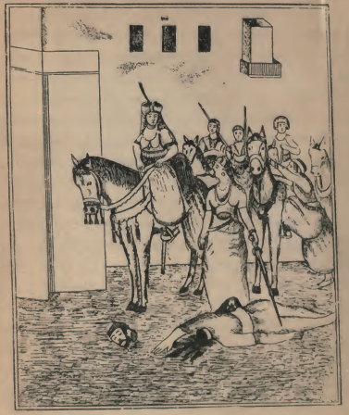
الجواری الذی رآهن الدرویش فی مدینة البصرة
(وقد أمرت سیدتهن احداهن بضرب عنق الرجل الذی کان مختفیا فی الدکان)
الناس بتلك الصبية فذكرتي بها وهيج علی ثار الغرام واضرم لهيب الهيام وهذا سبب بكائی ثم
أنه بكى بكاء شديدا ما عليه من مزيد وقال له يا سيدی بالله عليك ان تفتح لی الباب حتى اروح الى حال
سبيلی ففتح له الباب فخرج هذا ما كان من امره (واما) ما كان من امر قمر الزمان فانه لما سمع كلام
الدرويش اشتغل باله بعشق تلك الصبية وتمكن منه الغرام وهاج به الوجد والهيام فلما اصبح الصباح

